Автор - составитель: Решетникова В.И.

воспитатель МАДОУ «Детский сад №117

общеразвивающего вида» г. Сыктывкара

**Логическое мышление в ДОУ**

**с использованием пособий с геометрическим материалом.**

Прогресс в науке и технике, а также процессы распространения информации в мире происходили раньше менее стремительно, чем сегодня. Сегодня окружающий мир переполнен условными знаками и символами. Однако умение использовать информацию определяется развитостью логических приёмов мышления и, в ещё большей мере, степенью их оформления в систему. Главной целью системы образования является подготовка подрастающего поколения к активной жизни в условиях постоянно меняющегося социума. И, т.к. развитие современного общества носит динамический характер, то и ключевой задачей образовательного процесса является передача детям таких знаний и воспитание таких качеств, которые позволили бы им успешно адаптироваться к подобным изменениям. Поиск эффективных дидактических средств развития логического мышления дошкольников является неотъемлемой частью.

Овладев логическими операциями, ребенок станет более внимательным, научится мыслить ясно и четко, сумеет в нужный момент сконцентрироваться на сути проблемы, убедить других в своей правоте. Учиться станет легче, а значит, и процесс учебы, и сама школьная жизнь будет приносить радость и удовлетворение. Знание логики будет способствовать культурному и интеллектуальному развитию личности.

К группе методик можно отнести интеллектуальные игры Б.П. Никитина

«Сложи узор», блоки Дьенеша, цветные палочки Кюизенера и игры –головоломки (Танграм, головоломка Пифагора, Волшебный круг, Колумбово яйцо, Листик, Сфинкс, Вьетнамская игра, Пентамимо) Материал используется как в планировании совместной и индивидуальной образовательной деятельности с детьми в ДОУ, так и дома.

**КУБИКИ Б.П. НИКИТИНА   
«СЛОЖИ УЗОР»**

Это 16 одинаковых кубиков. Все шесть граней кубика окрашены по разному в четыре цвета. (4 грани одного цвета: желтая, синяя, красная и 2 грани: желто-синяя и красно-белая)

Развивает способность к анализу и синтезу, способность к комбинированию.

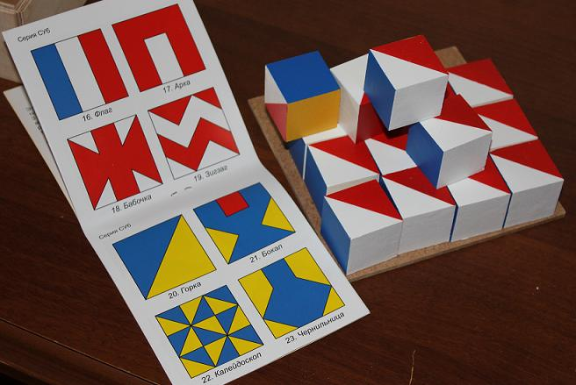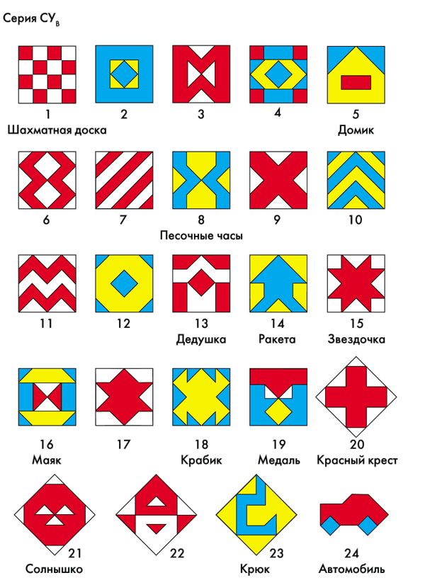**ЛОГИЧЕСКИЕ БЛОКИ ДЬЕНЕША**

**(48 ГЕОМЕТРИЧЕСКИХ ФИГУР):**

- четырех форм (круги, треугольники, квадраты, прямоугольники);

- трех цветов (красные, синие и желтые);

- двух размеров (большие и маленькие);

- двух видов толщины (толстые и тонкие).

В наборе нет ни одной одинаковой фигуры. Каждая геометрическая фигура характеризуется четырьмя признаками: формой, цветом, размером, толщиной.

**Задачи:**

- Познакомить с формой, цветом, размером, толщиной объектов.

- Развивать пространственные представления.

- Развивать логическое мышление, представление о множестве, операции над множествами (сравнение, разбиение, классификация, абстрагирование).

- Развивать умения выявлять свойства в объектах, называть их, адекватно обозначать их отсутствие, обобщать объекты по их свойствам, объяснять сходства и различия объектов, обосновывать свои рассуждения.

- Развивать знания, умения и навыки, необходимые для самостоятельного решения учебных задач.

- Развивать познавательные процессы, мыслительные операции.

- Воспитывать самостоятельность, инициативу, настойчивость в достижении цели.

- Развивать творческие способности, воображение, фантазию, способности к моделированию и конструированию.

- Развивать психические функции, связанные с речевой деятельностью.

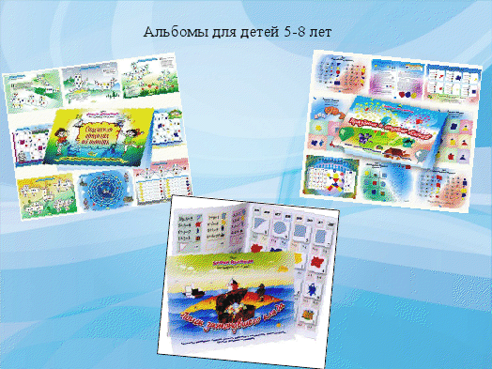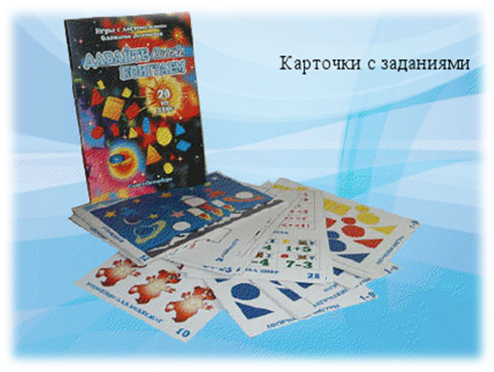

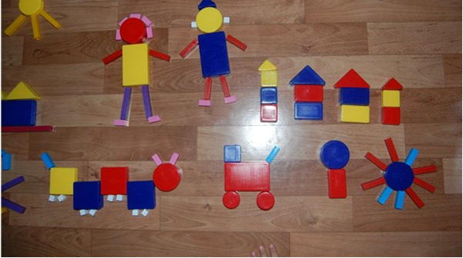

**ЦВЕТНЫЕ ПАЛОЧКИ КЮИЗЕНЕРА**

Палочки Кюизенера – это набор счетных палочек, которые еще называют «числа в цвете», "цветными палочками", "цветными числами", "цветными линеечками".

В наборе содержатся четырехгранные палочки 10 разных цветов и длиной от 1 до 10 см. Разработал Кюизенер палочки так, что палочки одной длины выполнены в одном цвете и обозначают определенное число. Чем больше длина палочки, тем большее числовое значение она выражает.

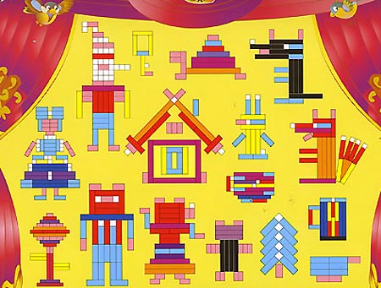

**ИГРЫ - ГОЛОВОЛОМКИ**

Цель данных игр-головоломок, или геометрических конструкторов состоит в том, чтобы создавать на плоскости силуэты предметов по образцу и замыслу. Они привлекают детей своей занимательностью, свободой действий, подчинению правилам, возможностью проявлять творчество и фантазию.

Они развивают пространственное представление, воображение, конструктивное мышление, комбинаторские способности, сообразительность, целенаправленность в решении практических и интеллектуальных задач, способствуют успешной подготовки детей к школе.

**ТАНГРАМ**

Это древняя китайская игра – квадрат, разделенный на 7 геометрических фигур.

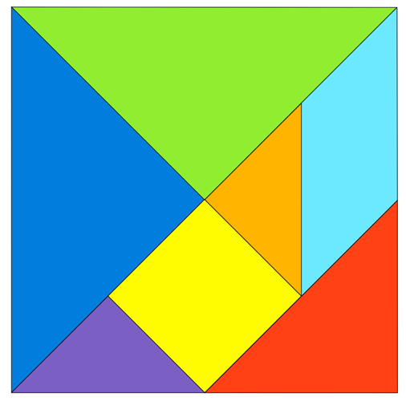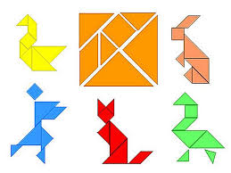**ГОЛОВОЛОМКА ПИФАГОРА**

Входит 2 квадрата (большой и маленький), 4 треугольника (2 больших и 2 маленьких), и 1 параллелограмм.

Создаем силуэтное изображение путем последовательного укладывания деталей на образец.

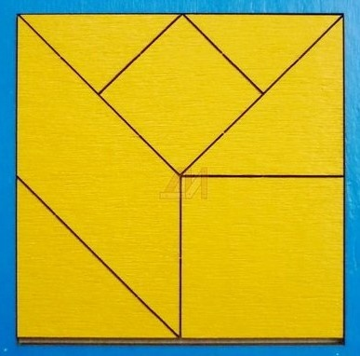**КОЛУМБОВО ЯЙЦО**

Состоит из десяти фигур: треугольника и 6 фигур округлой формы, располагает к составлению силуэтов птиц, человека, животных.

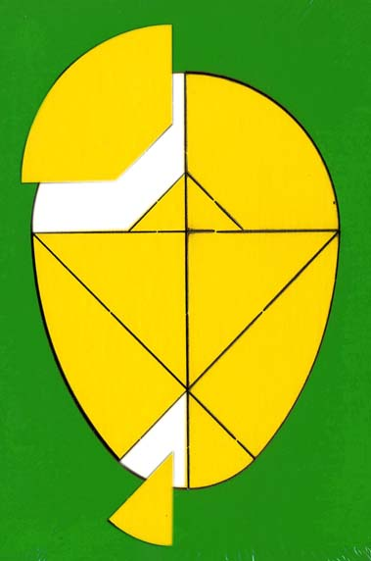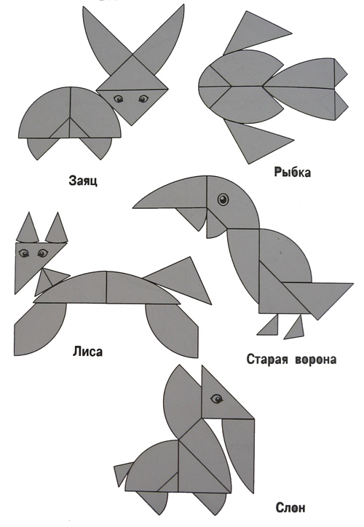**ВОЛШЕБНЫЙ КРУГ**

Детали игр получаются в результате деления круга на 10 частей. Игра дает силуэты человека, домашних животных, птиц, рыб, предметов обихода и т.д. Интерес к игре возрастает при внесении элементов соревнования.

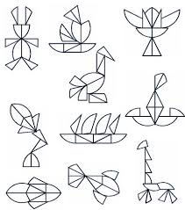

**СФИНКС**

В игре 7 простых геометрических фигур: 4 треугольника и 3 четырехугольника. Образец помогает справиться с задачей.

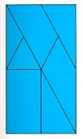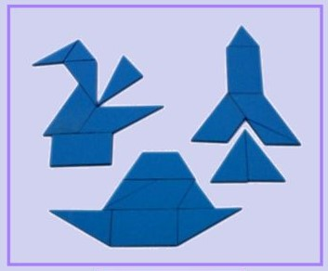

**ЛИСТИК**

Игра напоминает схематическое изображение сердца или листа сирени, состоит из 9 элементов. Можно создавать силуэт не только по образцу, но и придумывать собственные.

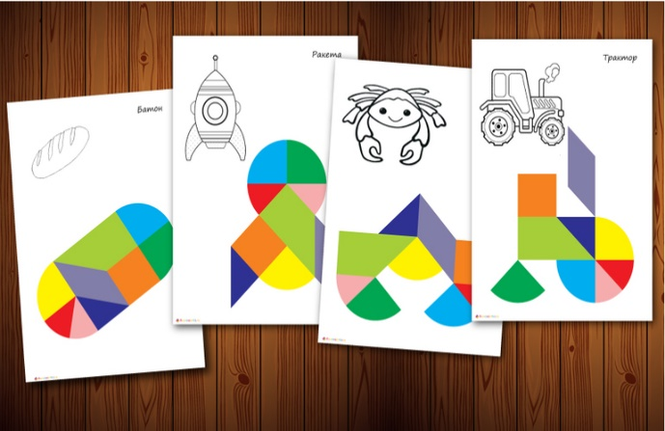

**ВЬЕТНАМСКАЯ ИГРА**

Состоит из 7 частей, все элементы игры обтекаемой формы. Дети изготавливают силуэты по схеме и самостоятельно.

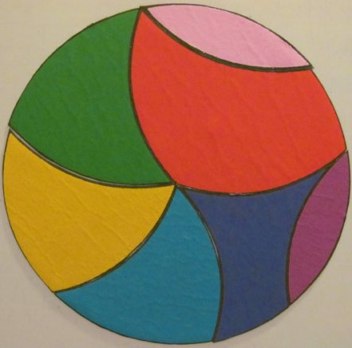  
**ПЕНТАМИМО**

Игра состоит из 12 разных по форме, но равных по размеру элементов. Каждый элемент состоит из 5 равных квадратов. Составлять силуэты сложно, поэтому необходимо рассмотреть элементы, найти внешнее сходство их с предметами, буквами и т.п.

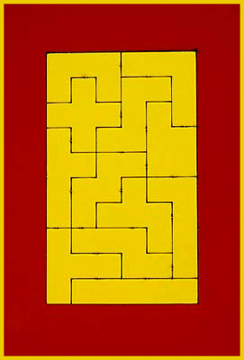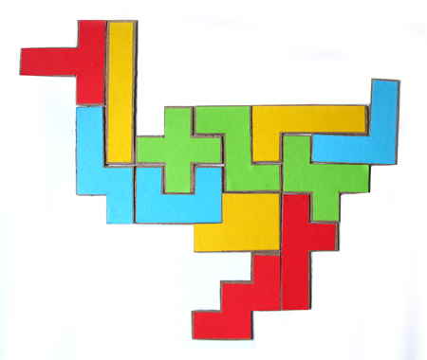

**Литература**

1) От рождения до школы. Примерная основная общеобразовательная программа дошкольного образования / Под ред. Н.Е. Вераксы, Т.С. Комаровой, М.А. Васильевой. – М.: Мозаика – Синтез, 2010

2) Федеральные государственные требования к структуре основной общеобразовательной программы дошкольного образования.

3) Венгер Л.А. Развитие мышления дошкольника //Дошкольное воспитание 1974 - №7 – с 5-6

4) Венгер Л.А., Дьяченко О.М. Игры и упражнения по развитию умственных способностей у детей дошкольного возраста – М:Просвещение, 1989

5) Давайте поиграем: Мат. Игры для детей 5-6 лет: Кн. для воспитателей дет сада и

родителей/ под редакцией А.А. Соляра – М.: Просвещение, 1991

6) Михайлова З.А. Использование игровых методов при обучении дошкольников //

Дошкольное воспитание – 1988 - №2 – с 24 – 30

7) Тихомирова Л.Ф. Развитие логического мышления детей – М: Просвещение, 1981

8) Смоленцева А.А., Пустовойт О.В. Математика до школы. – Н.Новгород 1996

9) Фидлер М. Математика уже в детском саду. – М: Просвещение 1981

10) Федорова Е. Интеллектуальные игры для развития мышления у старших

дошкольников // Дошкольное воспитание – 1996 - №3 – с 19 – 22

11) Юзбекова Е.А Ступеньки творчества (Место игры в интеллектуальном развитии

дошкольника). Методические рекомендации для воспитателей ДОУ и родителей. – М.Линка Пресс. 2006